КГУ «средняя школа №45»
КСП по грамоте № 35
Раздел |  | Традиции и фольклор
Ф. И. О. педагога |  |  | Токмачева Н.И
Дата
Класс:1 |  | Количество присутствующих: |  |  | Количество отсутствующих:
Тема урока |  | Верному другу цены нет / Согласные звуки
Цели обучения в соответствии с учебной программой |  | 1.1.9.1 выделять звуки в словах и различать их признаки (гласные ударные/безударные, согласные твердые/мягкие, глухие/звонкие);  1.2.3.1 определять начало, середину и конец текста с помощью учителя;  1.3.6.1* писать элементы букв, прописные (заглавные), строчные буквы и их соединения, писать разборчиво в соответствии с нормами каллиграфии, обозначать звуки сильных позиций буквами на письме
Цели урока |  | Уметь отличать согласные звуки от гласных
Ход урока
Этапы урока/  время | Действия педагога |  |  | Действия учащихся |  | оценивание | Ресурсы
Орг.  Момент | – Здравствуйте, ребята! Мы, как всегда, рады видеть друг друга и готовы к совместной творческой работе. Повернитесь друг к другу и улыбнитесь!
Работа над новой темой  Физминутка  Работа c учебником | 1.Повторяют ,что такое речь, устная и письменная ,с помощью чего отображается письменная речь. Какая речь устная, из чего состоит устная речь. Какие бывают звуки. Отгадывают загадку, отгадка которой и бу дет темой урока  Отгадывание загадки:  Эти звуки согласны  Шелестеть, шептать, скрипеть,  Даже фыркать и шипеть.  Но не хочется им петь.  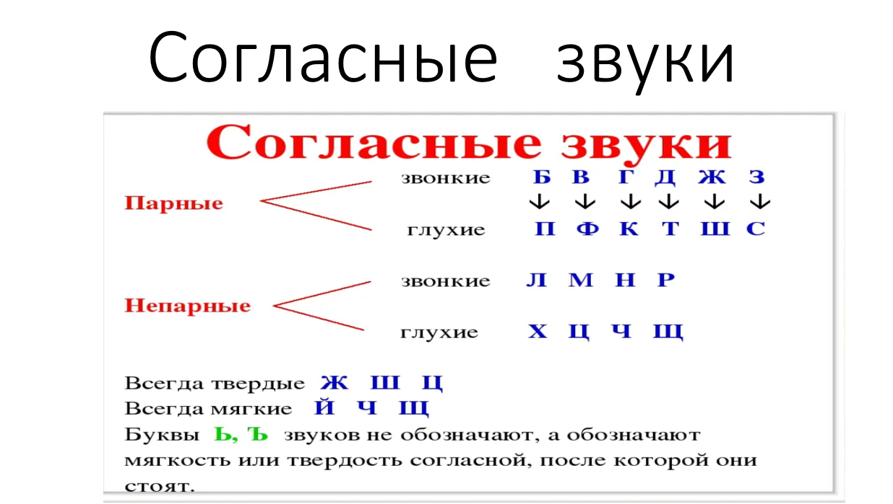  Игра «Собери звуки»  Отличие гласных и согласных звуков  Знакомятся с новым словарным словом собака,делят слово на слоги,находят ударный слог.  Буратино потянулся…раз нагнулся,два нагнулся..руки широко развёл,присел и тихо сел.  2.Чтение учителем мордовской сказки упр. 1. Прогнозирование концовки сказки. Придумывание продолжения истории. Проверка своего предположения после прочтения окончания оригинала сказки.  Мордовская сказка  Давно-давно в лесу жила собака. Одна-одинешенька. Скучно ей было. Захотелось собаке друга себе найти. Такого друга, который никого не боялся бы.  Встретила собака в лесу зайца и говорит ему:  – Давай, зайка, с тобой дружить, вместе жить!  – Давай, – согласился зайка.  Вечером нашли они себе местечко для ночлега и легли спать. Ночью бежала мимо них мышь, собака услышала шорох да как вскочит, как залает  громко. Заяц в испуге проснулся, уши от страха трясутся.  – Зачем лаешь? – говорит собаке. – Вот услышит волк, придёт сюда и нас съест. «Неважный это друг, – подумала собака. – Волка боится. А вот волк, наверно, никого не боится».  Утром распрощалась собака с зайцем и пошла искать волка. Встретила его в глухом овраге и говорит:  – Давай, волк, с тобой дружить, вместе жить!  – Что ж! – отвечает волк. – Вдвоем веселее будет.  Ночью легли они спать. Мимо лягушка прыгала, собака услышала да как вскочит, как залает громко. Волк в испуге проснулся и давай ругать собаку:  – Ах ты такая-разэтакая!  Услышит медведь твой лай, придёт сюда и разорвет нас.  «И волк боится, – подумала собака. – Уж лучше мне подружиться с медведем».  Пошла она к медведю:  – Медведь-богатырь, давай дружить, вместе жить!  – Ладно, – говорит медведь. – Пошли ко мне в берлогу.  А ночью собака услышала, как мимо берлоги уж полз, вскочила и залаяла. Медведь перепугался и ну бранить собаку:  – Перестань! Придёт человек, шкуры с нас снимет.  «Ну и дела! – думает собака. – И этот оказался трусливым».  Сбежала она от медведя и пошла к человеку:  – Человек, давай дружить, вмести жить!  Согласился человек, накормил собаку, теплую конуру ей построил возле своей избы. Ночью собака лает, дом охраняет. А человек не ругает её за это – спасибо говорит.  С тех пор собака и человек живут вместе.  3.Чтение сказки детьми «цепочкой» |  |  | .  Приходят к тому,  что тема урока : «Согласные звуки»  Выполняют движения за учителем  Слушают сказку, придумывают продолжение.  Дети отвечают на вопросы:  Почему собака хотела найти друга? Что сделал человек для собаки? Отвечают на вопросы учителя. |  |  | Слайд  учебник
Работа в прописи | (И) 1. Каллиграфическая минутка. Правила посадки ученика за партой.  2. Запись букв, слогов, слов, предложения – Друг в беде не бросит.  Запись соседей букв.  3. Работа со схемами: хозяин, собака.  4. Списывание предложения – Собака – друг человека.  Подчёркивание букв, которые обозначают мягкие согласные. |  |  | Учащиеся вспоминают и демонстрируют правила посадки.  Выполнение работы в соответствии с заданиями. |  | Самооценивание в тетради «Дорожка успеха». | Рабочая тетрадь
Физминутка | Раз-два-три-четыре мышки дёрнули за гири, вдруг раздался страшный гром убежали мышки вон. |  |  | Выполняются движения в соответствии со словами физминутки.
Работа по карточкам | Читают слова. Подчёркивают буквы согласных звуков простым карандашом:  Собака, заяц, волк, медведь. |  |  | Ученики подчеркивают буквы, обозначающие согласные звуки.
Работа на доске | Читают пословицы. Подчёркивают буквы, обозначающие мягкие и твёрдые согласные звуки в первой пословице. Во второй пословице обводят звонкие и глухие согласные.  Верному другу цены нет.  Дружба не гриб- в лесу не найдёшь.  Составляют схему первой пословицы. |  |  | Выходят к доске и маркерами подчёркивают мягкие и твёрдые согласные звуки
Итог урока. Рефлексия | Отмечают человечка на лестнице успеха |  |  | Делают вывод:  Согласные звуки при произношении встречают … . Они звучат … или мягко, звонко или … .

